附件2：
仙桃市第二中学南校区小学部位置地图
（腾讯地图或高德地图）

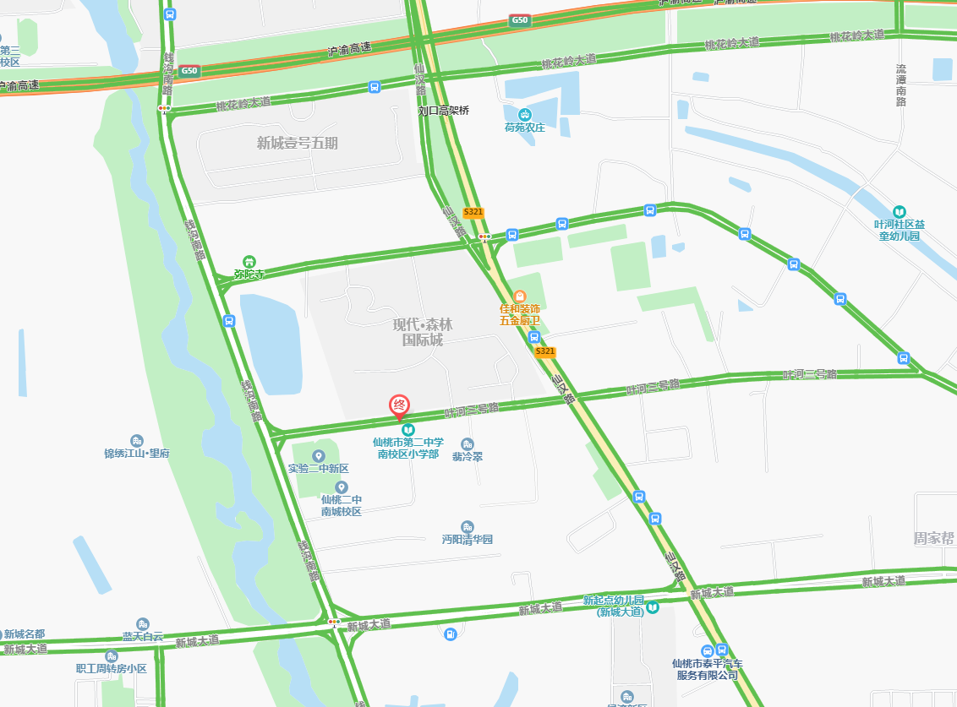

具体地址：仙桃市钱沟南路(现代•森林国际城旁)
乘车路线:乘16、19路公共汽车到“森林国际城”站点下

